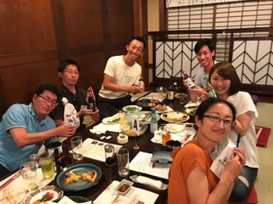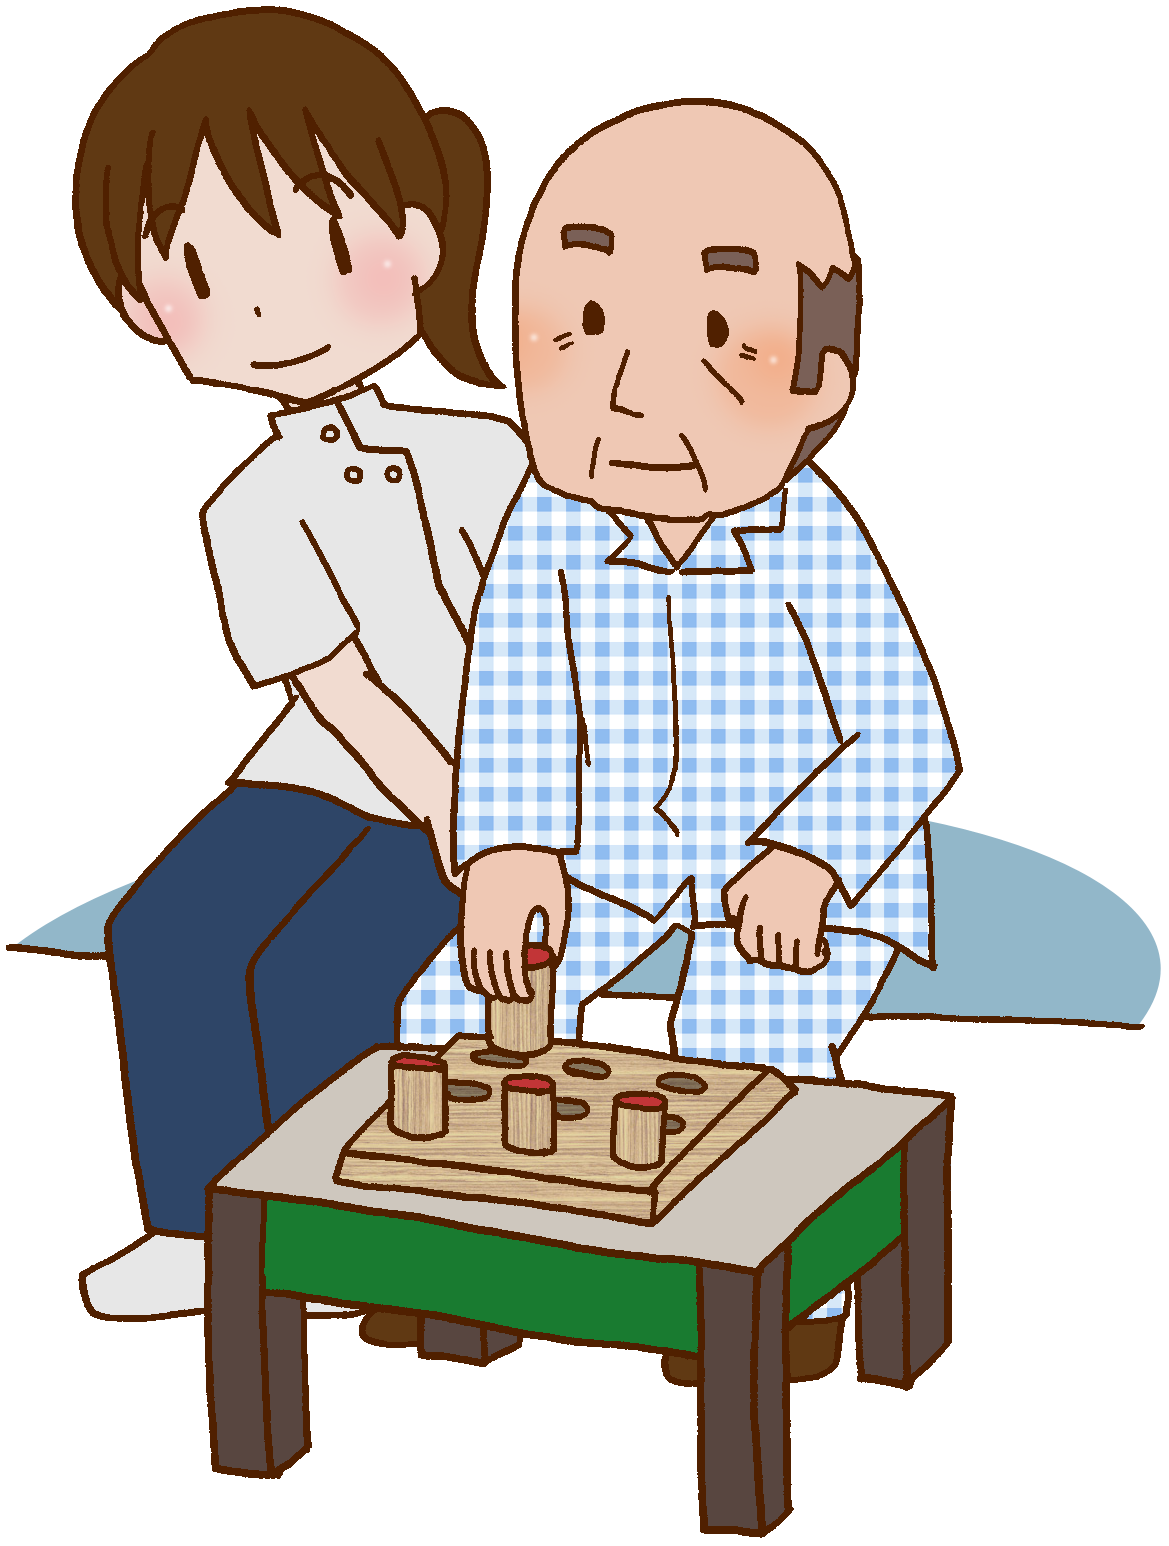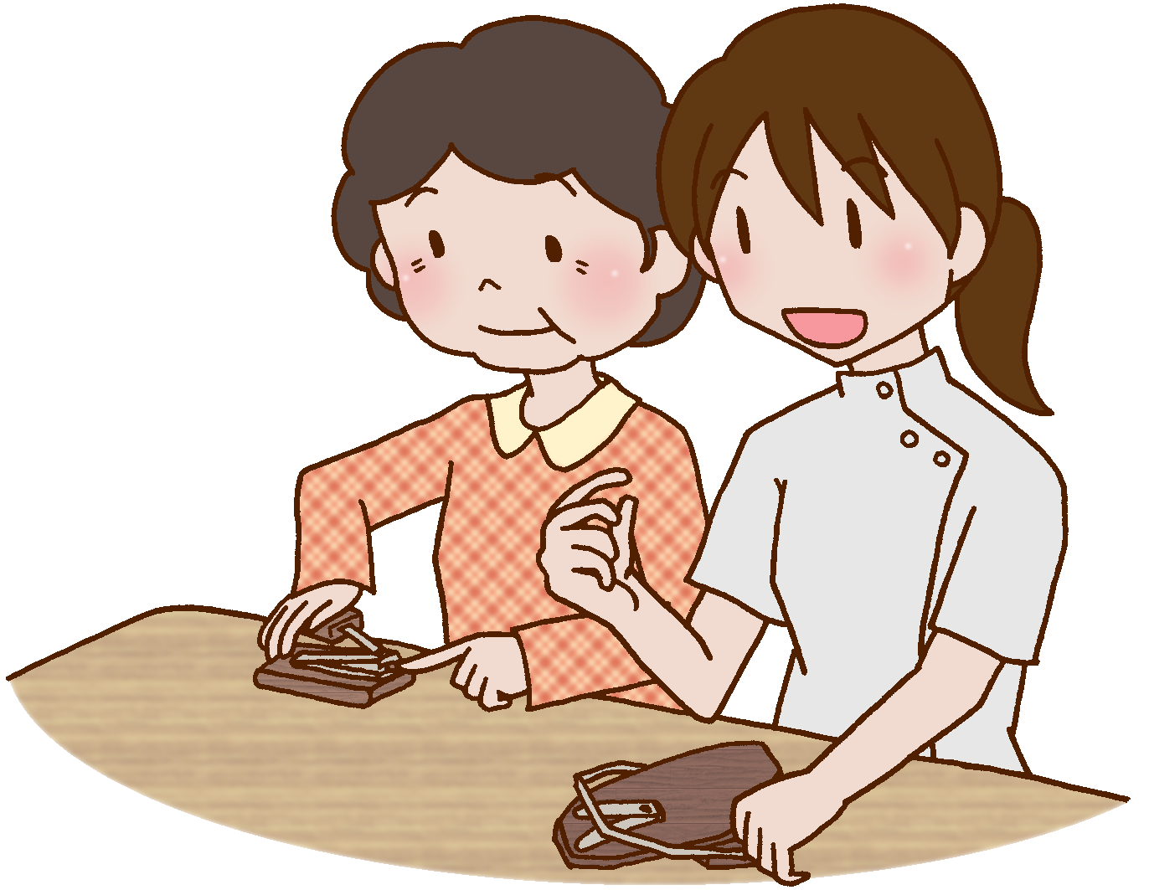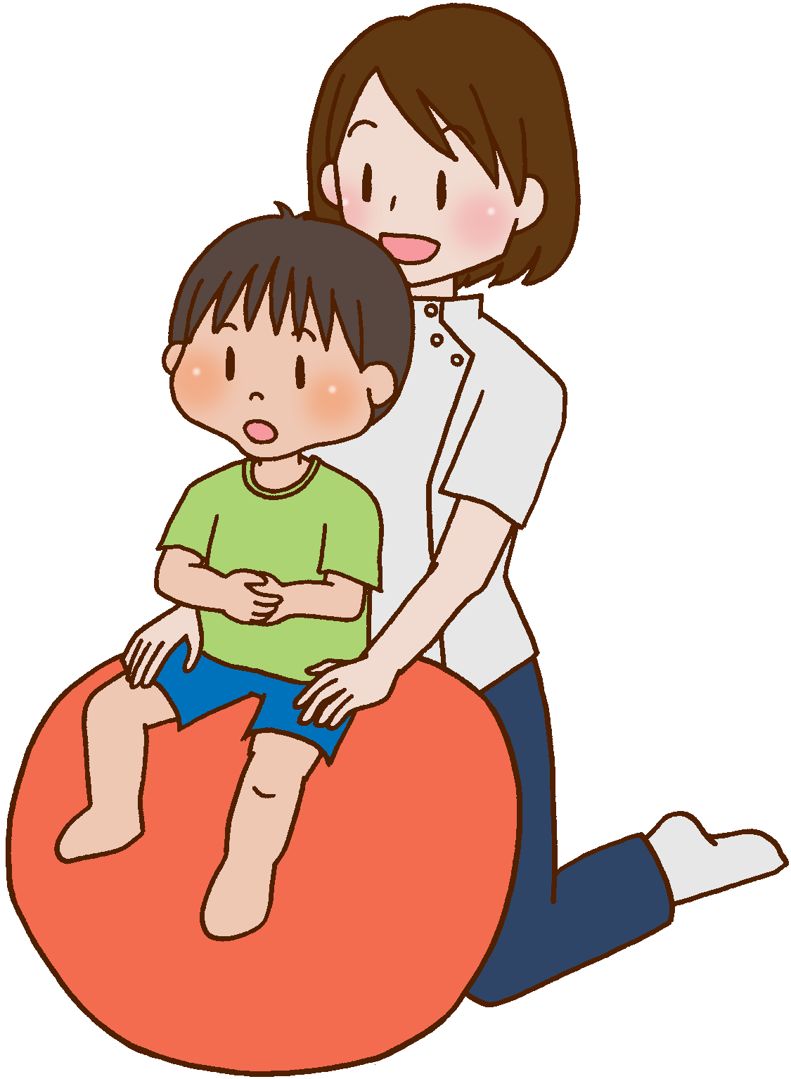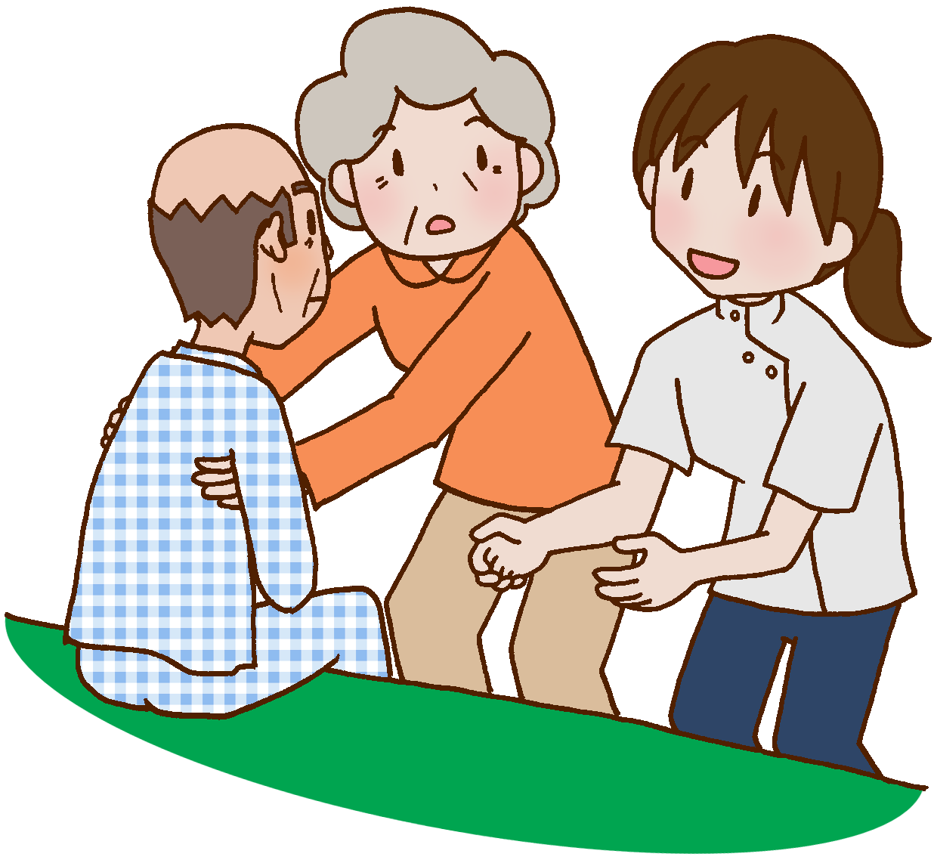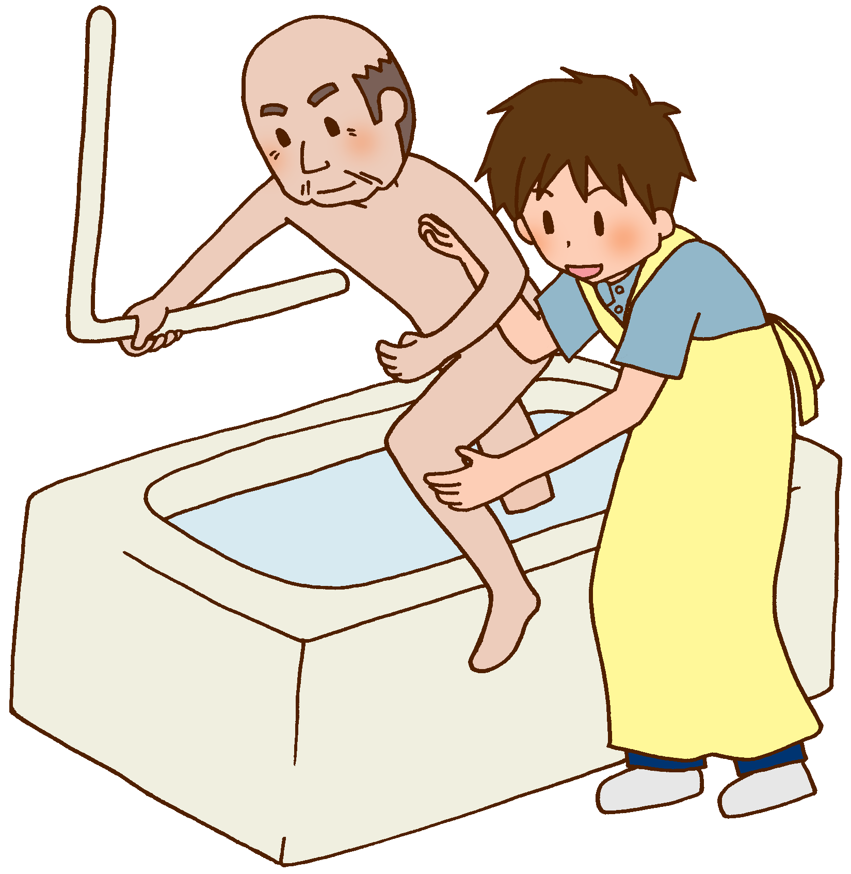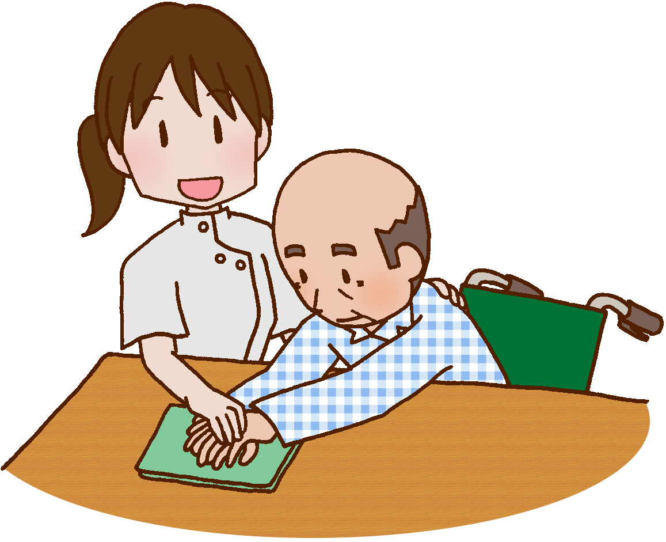

**平成30年度**

**東葛北部ブロック地域交流会**

**開催のご案内**

柏駅西口

酒郷吉春

開催日

お申込み：①氏名　②所属　③連絡先　を記載し

メール：[toukatsuhokubu@yahoo.co.jp](mailto:toukatsuhokubu@yahoo.co.jp)

まで、ご返信ください。

広報担当：野田病院　齋藤

会場

平成30年

11月23日（金）

午後７時より

去年に引き続き「同じ地域で働いている他の作業療法士を知らない。連携ができない。悩みがあるけど共有・解決できないなど、同じ地域で働いて、同じ職種なのにお互いを知らない。そんな問題を解決できないか」というテーマで、東葛北部ブロックの地域交流会を開催する運びとなりました。

* **県士会に属していない方、将来を担っていく学生さん（２０歳以上）も含めて参加OKです！**

**参加費：４０００円程度**

**東葛北部ブロックのみなさまへ**